TRABAJO PRÁCTICO N°1
Parte 1
Consignas
A fin de iniciar el proceso de desarrollo del sistema de gestión, la directora de la institución le solicita:
- Formar los nuevos equipos de trabajos,
- Armar equipos de dos integrantes.

- Considerando los requerimientos del sistema de Gestión:
- Especificar las funcionalidades del sistema de información teniendo en cuenta las estrategias y objetivos organizacionales. Aplicar la teoría de requerimientos para escribir cada requerimiento.

- De acuerdo a las funcionalidades identificadas, clasificar el sistema de Información.

- Describir la arquitectura de la Información y la arquitectura de software adecuado para la organización considerando las funcionalidades y el tipo de sistema de información.

- Cada integrante del equipo debe seleccionar tres requerimientos funcionales y realizar:
  - Historia de usuario de acuerdo al siguiente formato:
  - 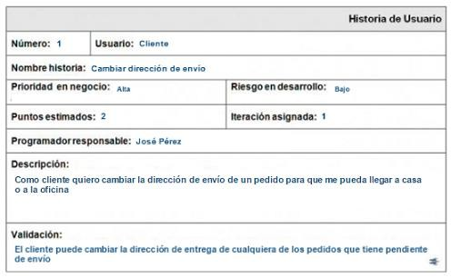
  - Caso de Uso: De acuerdo al siguiente formato
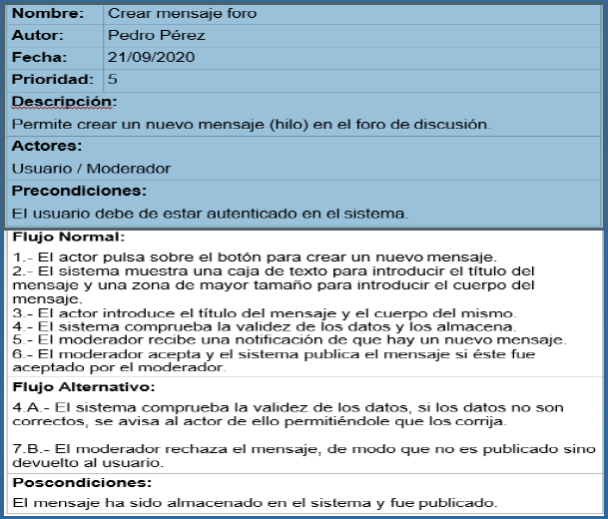

  - Diagrama de Secuencia

Criterios de Evaluación y los puntos a considerar:
La evaluación se realizará mediante un coloquio con los integrantes del equipo en el cual se evaluará si el estudiante:
- Identifica las funcionalidades del sistema de información considerando las estrategias y objetivos organizacionales.
- Clasifica el tipo de sistema de información de acuerdo a las funcionalidades del mismo.
- Describir la arquitectura de la Información y la arquitectura de la aplicación adecuado para la organización considerando las funcionalidades y el tipo de sistema de información.
- Aplicación de los artefactos de la Metodología UML.
- Especificación adecuada de los requerimientos.

Además, se considerará el uso adecuado del lenguaje coloquial y técnico como también el formato de presentación del trabaja práctico.

La nota del trabajo práctico es de 5 puntos y es individual por lo que en el caso de que un alumno del equipo este ausente al momento del coloquio, su puntaje será de 2.5 puntos en el caso de que haya participado en su resolución, caso contrario su nota será de 0 puntos.

Condiciones para la aprobación:
- Entrega del Trabajo Práctico en tiempo y forma.
- La resolución del Trabajo Práctico es presencial.

Fecha de entrega:
- Parte 1:11 de agosto de 2026 hasta las 18.00 hs para la comisión tarde y 22.30 hs para la Comisión Noche.
- Compartir la actividad en el recurso Tarea “Trabajo Práctico Unidad 1” en la sección Trabajo Práctico Integrador del aula virtual hasta el día 18 de agosto.

